ЧАСТИНА 1. ДОВІДКА
про природну цінність заказника «Тарутинський степ»
Ландшафтний заказник місцевого значення «Тарутинський степ» створений рішенням Одеської обласної ради № 445-VІ 26 квітня 2012 року, відновідно до якого заказником оголошено природну територію Веселодолинської сільської ради Тарутинського району загальною площею земель 5200 га, які не надані у власність або користування, в тому числі сільськогосподарських - 4800 га, лісів та інших лісовкритих площ - 400 га.
Наявність в минулому військового полігону х великою охоронною зоною, що використовувалась для випасу худоби – створило умови, подібні до природних вимог степової екосистеми, тобто умови помірного пасовищного навантаження і відсутність оранки. Саме це дозвоила зберегти Тарутинський степ одним з найбагатших
Територія заказника - центральна частина колишнього Тарутинського полігону. Основну цінність заказника становлять збережені тут екосистеми різнотравно-типчаково-ковилових і типчаково-ковилових цілинних і вторинних степів з домінуванням ковил волосистої, Лессінга, рідше інших видів ковили, типчака і тонконога. Серед поширених тут тварин, майже 40 видів занесено до Червоної книги України. Особливо велике значення Тарутинської степу для збереження рідкісних видів степових птахів, та для мишівки степової, популяція якої в заказнику є однією з останніх в Україні. Понад століття, значна частина полігону не розорювалась і не мала інтенсивного впливу господарської діяльності людини. Винятком стала лише робота військового полігону.
У зв’язку з великою площею, охорона якої потребує певного менеджменту, початково планувалось створення регіонального ландшафтного парку «Тарутинський степ» . Веселодолинська сілька рада рішенням №94-3/V від 03.09.2008 року "Про створення регіонального ландшафтного парку "Тарутинський степ" (у 2011 році в це рішення була внесена зміна,якою предмет погодження змінений на заказник), надала згоду на створення РЛП. Проте після низки розглядів звернень Державного управління навколишнього природного середовища в Одеській області щодо погодження утворення регіонального ландшафтного парку у 2007-2010 роках, районна рада відхилила їх. Ініціатори створення об’єкту ПЗФ переформулювали клопотання з РЛП на заказник, після чого у 2011 та 2012 роках згоду на створення саме заказника надали також Тарутинська районна рада та Тарутинска РДА. Згідно з усіма погодженнями, йдеться про землі запасу Веселодолинської сілької ради.
18 листопада 2013 року під час слухань у Комітеті з питань екологічної політики, природокористування та ліквідації наслідків Чорнобильської катастрофи на тему «Природно-заповідний фонд: проблеми та шляхи вирішення», висловлювались також пропозиції оголошення Тарутинського степу національним природним парком.
Важливість території полігону для збереження степових екосистем була відома давно, але більша частина його земель після 2005 року пішла в оранку під посіви зернових і виноградників. Зберегти в статусі ПЗФ вдалося тільки 20%. Однак і з цієї площею заказник «Тарутинський степ» став другою найбільшою степовою територією ПЗФ України, поступаючись за розмірами лише біосферному заповіднику «Асканія-Нова». Територія заказника номінована як об'єкт Смарагдової мережі та включена до бази Смарагдової мережі Секретаріатом Бернської конвенції. Саме по цій причині зараз розгортається розголос в пресі країн ЄС.
Збитки, нанесені території заказника оранкою та іншими польовими роботами, тягнуть відповідальність, згідно зі статтею 52 ККУ. Збитки, нанесені державі зазначеними діями, обраховуються відповідно до:
- Постанови Кабінету Міністрів України від 24 липня 2013 р. № 541 «Про затвердження такс для обчислення розміру шкоди, заподіяної порушенням законодавства про природно-заповідний фонд» (Додаток 10. Такса для обчислення розміру шкоди, заподіяної порушенням законодавства про природно-заповідний фонд внаслідок самовільного використання земель, зняття ґрунтового покриття, забруднення та засмічення їх територій). Приклад обрахунку – у додатку 1. Орієнтовна сума збитків для розораної наразі ділянки 56 000 000 грн.
- Щодо внесення гербіцидів: забруднення земель хімічними речовинами, засмічення промисловими, побутовими та іншими відходами нараховується за Методикою визначення розмірів шкоди, зумовленої забрудненням і засміченням земельних ресурсів через порушення природоохоронного законодавства (поки не обраховувалось)
- Постанови Кабінету Міністрів України від 7 листопада 2012 р. № 1030 «Про розмір компенсації за незаконне добування, знищення або пошкодження видів тваринного і рослинного світу, занесених до Червоної книги України, а також за знищення чи погіршення середовища їх перебування (зростання)». Перелік таких видів міститься в Додатку 2. Приклад обрахунку – у додатку 1. Лише якщо взяти один вид, що рівномірно поширений по всьому заказнику «Тарутинський степ» - ковилу Лессінга, що утворює угруповання сереньою щільністю 16 особин на квадраний метр, збитки за знищенян якої згідно такси становлять 62 гр, то для розораної ділянки сумма лише по цьому, одному з 40 видів, становитиме – 62 Х 16 х 10 000 х 1300 = 12 896 000 000 грн.

Додаток 1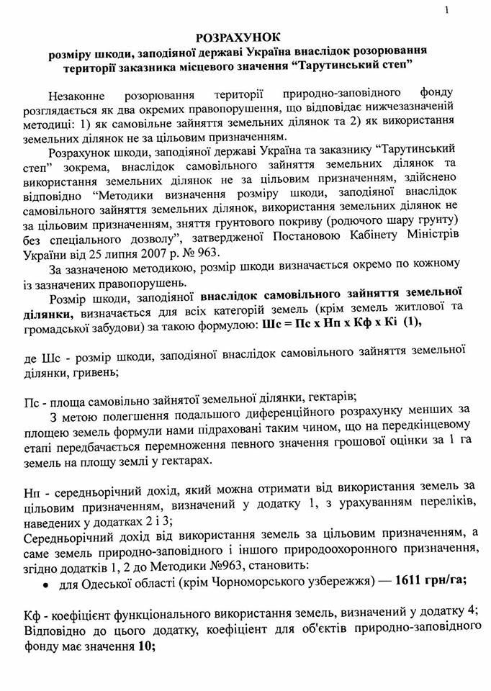
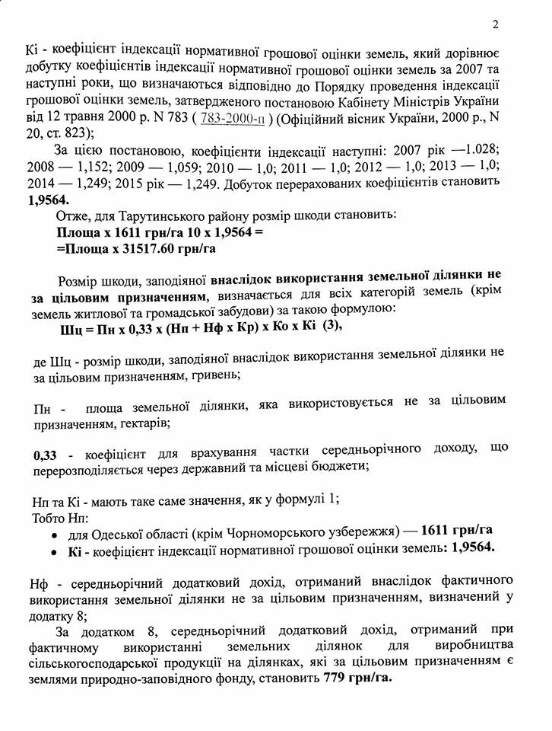
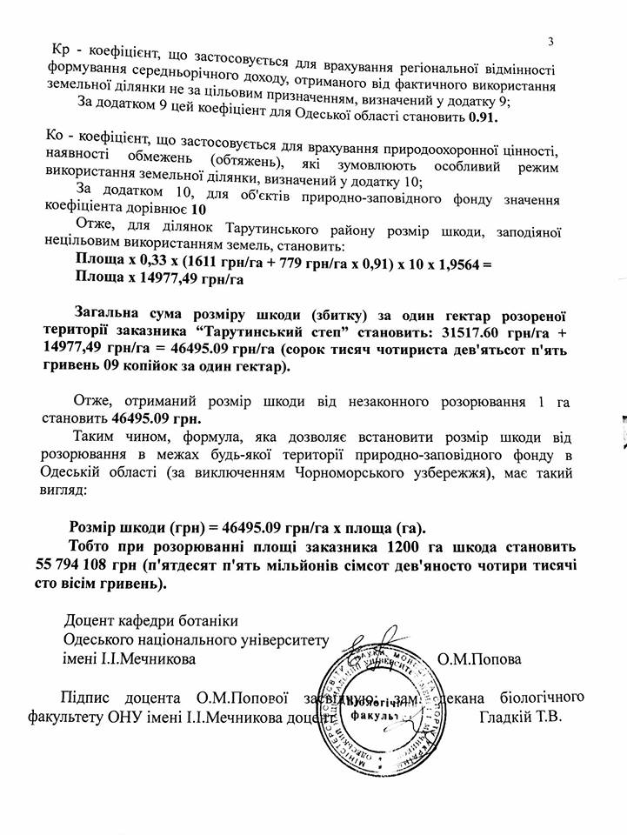

Додаток 2.
Тарутинський степ. Види, що охороняються
РОСЛИНИ
Латинська назва | Українська назва | Статус в ЧКУ | Інші червоні списки
Stipa capillata L. | Ковила волосиста | ЧКУ, неоцінений
Stipa lessingiana Trin. & Rupr. | Ковила Лессінга | ЧКУ, неоцінений
Stipa pennata L. | Ковила пірчаста | ЧКУ, вразливий
Pulsatilla nigricans Stoerch | Сон лучний | ЧКУ, неоцінений
Astragalus dasyanthus Pall. | Астрагал шерстистоквітковий | ЧКУ, вразливий | - Європейський червоний список тварин і рослин, що знаходяться під загрозою зникнення у світовому масштабі  - Червоний список МСОП
Ornithogalum oreoides Zahar. | Рястка гірська | ЧКУ, вразливий | Червоний список МСОП
Crocus reticulatus Steven ex Adams | Шафран сітчастий | ЧКУ, неоцінений
Bulbocodium versicolor (Ker Gawl.) Spreng. | Брандушка різнобарвна | ЧКУ, вразливий

ТВАРИНИ
Латинська назва | Українська назва | Статус в ЧКУ | Інші червоні списки
Coluber jugularis L. | Полоз жовточеревий | ЧКУ, вразливий | Бернська конвенція, Додаток II
Elaphe quatuorlineata L. | Полоз чотирисмугий |  | Червоний список МСОП
Mustella eversmanni L. | Тхір степовий | ЧКУ, зникаючий | - Бернська конвенція, Додаток II  - Червоний список МСОП
Spalax arenatius Reshetnik | Сліпак піщаний | ЧКУ, неоцінений | Червоний список МСОП
Lanius excubitor L. | Сорокопуд сірий (зимує) | ЧКУ, рідкісний | Бернська конвенція, Додаток II
Sturnus roseus L. | Шпак рожевий (мігрує) | ЧКУ, рідкісний | Бернська конвенція, Додаток II
Ciconia nigra L. | Лелека чорний (мігрує) | ЧКУ, рідкісний | Занесений у Додаток ІІ Бернської конвенції, Додаток ІІ Боннської конвенції, Додаток угоди AEWA, до категорії ІІІ Переліку видів фауни Європи, що підлягають особливій охороні (SPEC), у Додаток ІІ Конвенції CITES
Circus cyaneus L. | Лунь польовий (зимує) | ЧКУ, рідкісний | Вид включено до ЧКУ (1994), CITES(Додаток ІІ), Боннської (Додаток ІІ) та Бернської (Додаток ІІ) конвенцій
Buteo rufinus L. | Канюк степовий (гніздиться) | ЧКУ, рідкісний | CITES (Додаток ІІ), Боннської (Додаток ІІ) та Бернської (Додаток ІІ) конвенцій
Aquila chrysaetos L. | Беркут (зимує) | ЧКУ, вразливий | Вид включено до CITES (Додаток ІІ), Бернську (Додаток ІІ) та Боннську(Додаток ІІ) конвенцію
Falco cherrug L. | Сокіл-балобан (гніздиться) | ЧКУ, вразливий | Занесено до Червоного переліку МСОП та Європейсько-го червоного переліку. Включено у Додаток ІІ Конвенції CІTES, Додаток ІІ Бернськоїконвенції, Додаток ІІ Боннської конвенцій
Falco peregrinus L. | Сапсан (зимує) | ЧКУ, рідкісний | Конвенції CІTES (Додаток І), Бернської (Додаток ІІ) і Боннської (Додаток ІІ) конвенцій.
Grus grus L. | Журавель сірий (мігрує) | ЧКУ, рідкісний | ід охороною CITES (Додаток ІІ), Бернської(Додаток ІІ), Боннської конвенцій (Додаток ІІ), угоди AEWA
Antrhopoides virgo L. | Журавель красавка (мігрує) | ЧКУ, зникаючий | Вид занесено до Європейського червоного переліку, Бернської (Додаток ІІ) та Боннської (Додаток ІІ) конвенцій, Конвенції CITES(Додаток ІІ).
Otis tarda L. | Дрохва (зимує) | ЧКУ, зникаючий | Занесено до Європейського червоного переліку, до Бернської (Додаток ІІ) та Боннської (Додаток І і ІІ) конвенцій, CITES (Додаток ІІ). В рамках Боннської конвенції укладений Меморандум про взаєморозуміння щодо збереження та менеджменту середньоєвропейської популяції дрохви.
Burhinus oedicnemus L. | Лежень (гніздиться) | ЧКУ, неоцінений | Вид занесено Європейського червоного переліку, до переліків Бернської (Додаток ІІ) та Боннської (Додаток ІІ) конвенцій

ВАКАРЕНКО Л.П., ДУБИНА Д.В. (2013). Рослинність Тарутинського степу (Одеська обл.) та проблеми її охорони. Чорноморськ. бот. ж., 9 (2): 283-291.
ЧЕРВОНА книга України (2009). Рослинний світ /За ред. Я.П. Дідуха. К.: Глобалконсалтинг.
900 с.
Червона книга України (2009). Тваринний світ /За ред. І.А. Акімова. К.: Глобалконсалтинг. 600 с.

ЧАСТИНА 2. Юридична довідка
по заказнику «Тарутинський степ»

Ландшафтний заказник місцевого значення «Тарутинський степ» створений рішенням Одеської обласної ради № 445-VІ 26 квітня 2012 року. Заказником оголошено природну територію Веселодолинської сільської ради Тарутинського району загальною площею земель 5200 га, які не надані у власність або користування, в тому числі сільськогосподарських - 4800 га, лісів та інших лісовкритих площ - 400 га.
Відповідно до Охоронного зобов’язання виданого Тарутинській районній адміністрації, заказник охороняється та утримується у належному стані згідно з вимогами Закону України «Про природно-заповідний фонд України» та положенням про ландшафтний заказник місцевого значення «Тарутинський степ».
Разом із цим, на початку жовтня 2016 року ПП «Шанс 2016» розпочав розорювання території заказника на підставі договору (№5-2016 від 13 липня 2016 г.), укладеного з Білгород-Дністровською квартирно-експлуатаційною частиною Міноборони України. За договором під оранку передається 1039 га, до середини жовтня з них встигли розорати 150 га, станом на зараз цифра сягає 1200 га. З тексту договору №5-2016 від 13.07.2016 року відомо, що ділянка надається ПП "Шанс" з метою "залучення додаткових джерел фінансування для підримання на належному рівні бойової та мобілізаційної готовності і життєдіяльності Збройних сил України". В договорі зазначено: "Сторона 1 дозволяє Стороні 2 вирощувати сільськогосподарські культури на земельних ділянках Сторони 1 загальною площею 1039 га із земель Тарутинського загальновійськового полігону...".
Ця земельна ділянка відповідно до ст.19 Земельного кодексу України є землями природно-заповідного фонду України, та вважаються особливо цінними. Розпоряджатися такими ділянками має право лише КМУ зі згоди ВРУ, не говорячи вже про те, що Б-Дністровське КЕЧ не має права розпоряджатися такими землями.
Володіння земельною ділянкою та здійснення на ньому розорювання ПП «Шанс 2016» суперечить законодавству та порушує права народу Україна, а саме передбачене ст.13 Конституції України право власності на природні ресурси.
- Такими діями знищуються особливо цінна земельна ділянка.
Ландшафтний заказник місцевого значення «Тарутинський степ» створений рішенням Одеської обласної ради № 445-VІ 26 квітня 2012 року, відновідно до якого заказником оголошено природну територію Веселодолинської сільської ради Тарутинського району загальною площею земель 5200 га, які не надані у власність або користування, в тому числі сільськогосподарських - 4800 га, лісів та інших лісовкритих площ - 400 га.
Територія заказника - центральна частина колишнього Тарутинського полігону. Основну цінність заказника становлять збережені тут екосистеми різнотравно-типчаково-ковилових і типчаково-ковилових цілинних і вторинних степів з домінуванням ковили волосистої, Лессінга, рідше інших видів ковили, типчака і тонконога. Серед поширених тут тварин, майже 40 видів занесено до Червоної книги України. Особливо велике значення Тарутинської степу для збереження рідкісних видів степових птахів, та для мишівки степової, популяція якої в заказнику є однією з останніх в Україні. Понад століття, ця територія не розорювалась і не мала інтенсивного впливу господарської діяльності людини.
Відповідно до статей 6,7,8 Закону України «Про природно-заповідний фонд України» території та об'єкти, що мають особливу екологічну, наукову, естетичну, господарську, а також історико-культурну цінність, підлягають комплексній охороні, порядок здійснення якої визначається положенням щодо кожної з таких територій чи об'єктів, яке відповідно до цього Закону та законодавства України про охорону пам'яток історії та культури затверджується центральним органом виконавчої влади в галузі охорони навколишнього природного середовища та центральним органом виконавчої влади в галузі культури.
Землі природно-заповідного фонду - це ділянки суші і водного простору з природними комплексами та об'єктами, що мають особливу природоохоронну, екологічну, наукову, естетичну, рекреаційну та іншу цінність, яким відповідно до закону надано статус територій та об'єктів природно-заповідного фонду.
На землях природно-заповідного фонду та іншого природоохоронного або історико-культурного призначення забороняється будь-яка діяльність, яка негативно впливає або може негативно впливати на стан природних та історико-культурних комплексів та об'єктів чи перешкоджає їх використанню за цільовим призначенням. Межі територій та об'єктів природно-заповідного фонду встановлюються в натурі відповідно до законодавства. До встановлення меж територій та об'єктів природно-заповідного фонду в натурі їх межі визначаються відповідно до проектів створення територій та об'єктів природно-заповідного фонду.
Відповідно до т. 150 Земельного кодексу України до особливо цінних земель відносяться землі природно-заповідного та іншого природоохоронного призначення, землі історико-культурного призначення.
Отже, розорювані землі ПП «Шанс» є особливо цінними землями, та відповідно такими, на яких поширюється ст. 13 Конституції України – право власності народу України на природні ресурси, використовувати їх можна лише в інтересах народу України за чітко визначеною процедурою.
- Безпідставне користування земельної ділянкою.
Відповідно до Земельного кодексу України, Закону України «Про оренду землі» визначено чіткі підстави набування земельної ділянки у користування, серед яких немає договору про вирощування сільськогосподарських культур.
Відповідно до статті 102-1 Земельного кодексу України право користування чужою земельною ділянкою для сільськогосподарських потреб (емфітевзис) виникають на підставі договору між власником земельної ділянки та особою, яка виявила бажання користуватися цією земельною ділянкою для таких потреб. Право користування земельною ділянкою державної або комунальної власності не може бути відчужено її землекористувачем іншим особам (крім випадків переходу права власності на будівлі та споруди), внесено до статутного капіталу, передано у заставу.
Б-Дністровське КЕЧ не є власником земельної ділянки, а відповідно відповідач не міг укладати договору про вирощування сільськогосподарьских культур.
Відповідно до стаття 203 Цивільного кодексу України зміст правочину не може суперечити цьому Кодексу, іншим актам цивільного законодавства, а також інтересам держави і суспільства, його моральним засадам. Особа, яка вчиняє правочин, повинна мати необхідний обсяг цивільної дієздатності. Волевиявлення учасника правочину має бути вільним і відповідати його внутрішній волі. Правочин має вчинятися у формі, встановленій законом. Правочин має бути спрямований на реальне настання правових наслідків, що обумовлені ним.
Відповідно до статті 215 підставою недійсності правочину є недодержання в момент вчинення правочину стороною (сторонами) вимог, які встановлені частинами першою - третьою, п'ятою та шостою статті 203 цього Кодексу. Недійсним є правочин, якщо його недійсність встановлена законом (нікчемний правочин). У цьому разі визнання такого правочину недійсним судом не вимагається.
Цивільним кодексом України, а саме: ст. 228 передбачено визнання нікчемним договору який укладений із порушенням законодавства та Конституції України.
Оскільки договір про вирощування сільськогосподарських культур, укладений між Б-Дністровським КЕС та ПП «Шанс» не відповідає законодавству, він є нікчемним, таким, що не породжує жодних наслідків.
Правочин вважається таким, що порушує публічний порядок, якщо він був спрямований на порушення конституційних прав і свобод людини і громадянина, знищення, пошкодження майна фізичної або юридичної особи, держави, Автономної Республіки Крим, територіальної громади, незаконне заволодіння ним. Правочин, який порушує публічний порядок, є нікчемним.
3. Захист прав громадян та юридичних осіб на земельні ділянки здійснюється шляхом:
а) визнання прав;
б) відновлення стану земельної ділянки, який існував до порушення прав, і запобігання вчиненню дій, що порушують права або створюють небезпеку порушення прав;
Відповідно до стаття 153 Земельного кодексу України власник не може бути позбавлений права власності на земельну ділянку, крім випадків, передбачених цим Кодексом та іншими законами України.
Через незаконні дії відповідача, які полягають у порушенні ґрунтового покриву окремих ділянок ландшафтного заказника «Тарутинський степ» екскаваторними та грейдерними роботами знищено дві рослинні формації, занесені до Зеленої книги України (2009) та Червоної книги України (2009) формація ковили волосистої, ковили Лессінга та знищено два види рослин (має статус «неоціненної»).

Отже дії Міноборони стосовно укладення договору про вирощування сільськогосподарської продукції потягнуло за собою збитки у розмірі 52 млрд. грн. та тягнуть за собою наслідки передбачені Кримінальним кодексом України.

Додатково витяги із законодавства.
Закон України «Про природно-заповідний фонд України», 1992 року

Стаття 7. Землі природно-заповідного фонду
Землі природно-заповідного фонду - це ділянки суші і водного простору з природними комплексами та об'єктами, що мають особливу природоохоронну, екологічну, наукову, естетичну, рекреаційну та іншу цінність, яким відповідно до закону надано статус територій та об'єктів природно-заповідного фонду.

Землі природно-заповідного фонду України, а також землі територій та об'єктів, що мають особливу екологічну, наукову, естетичну, господарську цінність і є відповідно до статті 6 цього Закону об'єктами комплексної охорони, належать до земель природно-заповідного фонду та іншого природоохоронного або історико-культурного призначення.

На землях природно-заповідного фонду та іншого природоохоронного або історико-культурного призначення забороняється будь-яка діяльність, яка негативно впливає або може негативно впливати на стан природних та історико-культурних комплексів та об'єктів чи перешкоджає їх використанню за цільовим призначенням. На землях територій та об’єктів природно-заповідного фонду, які створюються в зоні відчуження та зоні безумовного (обов’язкового) відселення території, що зазнала радіоактивного забруднення внаслідок Чорнобильської катастрофи, забороняється будь-яка діяльність, що не забезпечує режим радіаційної безпеки.
Межі територій та об'єктів природно-заповідного фонду встановлюються в натурі відповідно до законодавства. До встановлення меж територій та об'єктів природно-заповідного фонду в натурі їх межі визначаються відповідно до проектів створення територій та об'єктів природно-заповідного фонду.

На використання земельної ділянки або її частини в межах природно-заповідного фонду може бути встановлено обмеження (обтяження) в обсязі, передбаченому законом або договором. Обмеження (обтяження) підлягає державній реєстрації і діє протягом строку, встановленого законом або договором.
Завдані внаслідок обмеження (обтяження) у землекористуванні втрати відшкодовуються в порядку, встановленому Кабінетом Міністрів України.

ГЛАВА 5. ЗАКАЗНИКИ
Стаття 25. Статус і завдання заказників
Заказниками оголошуються природні території (акваторії) з метою збереження і відтворення природних комплексів чи їх окремих компонентів.
Оголошення заказників провадиться без вилучення земельних ділянок, водних та інших природних об'єктів у їх власників або користувачів.
Стаття 26. Основні вимоги щодо режиму заказників
На території заказника обмежується або забороняється мисливство та діяльність, що суперечить цілям і завданням, передбаченим положенням про заказник.
Господарська, наукова та інша діяльність, що не суперечить цілям і завданням заказника, проводиться з додержанням загальних вимог щодо охорони навколишнього природного середовища.
Власники або користувачі земельних ділянок, водних та інших природних об'єктів, оголошених заказником, беруть на себе зобов'язання щодо забезпечення режиму їх охорони та збереження.

Стаття 53. Прийняття рішень про створення чи оголошення територій, об'єктів природно-заповідного фонду та їх охоронних зон

Рішення про організацію чи оголошення територій та об'єктів природно-заповідного фонду місцевого значення та встановлення охоронних зон територій та об'єктів природно-заповідного фонду приймається Верховною Радою Автономної Республіки Крим, обласними, Київською та Севастопольською міськими радами.

Розпорядженням Кабінету Міністрів України від 08.07.2006 року № 390-р «Про передачу майнових комплексів військових містечок» військове майно військового містечка №10 на території Веселодолинської сільської ради Тарутинського району передано у власність територіальних громад району\
http://zakon2.rada.gov.ua/laws/show/390-2006-%D1%80

http://www.kmu.gov.ua/control/uk/publish/printable_article?art_id=246050926
http://archive.ec/nroNd
Вакаренко Л. П. Рослинність Тарутинського степу (Одеська область) та проблеми її охорони / Л. П. Вакаренко, Д. В. Дубина // Чорноморський ботанічний журнал. - 2013. - Т. 9, №. 2. - С. 283-291. - Режим доступу: http://nbuv.gov.ua/UJRN/Chbj_2013_9_2_15
Вакаренко Л. Перспективы создания степных региональных ландшафтных парков в Одесской области // Степной бюллетень, №26 весна 2009. - С.15-18
Парникоза И., Борейко В. Один из крупнейших фрагментов понто-каспийских равнинных степей взят под охрану в Украине // Степной Бюллетень №35 лето 2012
Рішення Веселодолинської сілької ради№68-11/VI від 04.11.2011 "Про внесення зміни до рішення сільської ради №94-3/V від 3.9.2008 року "Про створення регіонального ландшафтного парку "Тарутинський степ"
Рішення Тарутинської районної ради "Про питання утворення регіонального ландшафтного парку «Тарутинський степ» у Тарутинському районі Одеської області" від 14.05.2010 року № 407-V http://tarutino-rada.odessa.gov.ua/index.php/component/content/article/89-2011-09-12-06-59-06/2011-09-12-07-02-33/-5-/34-/1070--407-v
Рішення Тарутинської районної ради №183-VI від 16.09.2011 року "Про погодження оголошення місцевого ландшафтного заказника "Тарутинський степ" у Тарутинському районі Одеської області."
Розпорядження Тарутинської РДА №29/А-2012 від 19.01.2012 року «Про погнодження створення місцевого ландшафтного заказника «Тарутинський степ»
http://komekolog.rada.gov.ua/komekolog/control/uk/publish/article?art_id=52060&cat_id=48830
Болтачов О.Р., Дідух Я.П., Дудкін О.В., Іваненко І.Б.,Карпова Є.П., Кохан О.В., Онищенко В.А., Парчук Г.В., Проценко Л.Д., Сіренко І.П., Соломаха Т.Д.,Червоненко О.В., Яремченко О.А. Смарагдова мережа в Україні. Під редакцією Проценка Л.Д.Київ: - Хімджест, 2011
http://www.kmu.gov.ua/control/uk/publish/printable_article?art_id=246050926
http://archive.ec/nroNd
http://www.kmu.gov.ua/control/uk/publish/printable_article?art_id=246050926
http://archive.ec/nroNd
Вакаренко Л. П. Рослинність Тарутинського степу (Одеська область) та проблеми її охорони / Л. П. Вакаренко, Д. В. Дубина // Чорноморський ботанічний журнал. - 2013. - Т. 9, №. 2. - С. 283-291. - Режим доступу: http://nbuv.gov.ua/UJRN/Chbj_2013_9_2_15

